SIARAN PERS

New Shape, New Trend: Samsung Membuka Babak Baru Kepemimpinan 7 Generasi Foldables di Indonesia
- Samsung memperkuat dominasi pasar HP lipat di Indonesia melalui evolusi desain premium yang trendy, inovasi hardware mutakhir, dan kecerdasan Galaxy AI pada lini Galaxy Z Fold8 Series.
- ​Kehadiran tiga varian sekaligus—Galaxy Z Fold8 Ultra, Z Fold8, dan Z Flip8—memberikan fleksibilitas bagi konsumen di Indonesia untuk memilih form factor yang paling sesuai dengan produktivitas dan gaya hidup digital mereka.
- Tingginya animo pemesanan di berbagai kota besar di Indonesia membuktikan besarnya kepercayaan konsumen lokal terhadap reputasi keandalan dan kepemimpinan Samsung selama tujuh generasi kategori foldable.
JAKARTA, INDONESIA – 07 AGUSTUS 2026 – Layar smartphone standar kini terasa makin sempit untuk mengolah teks, visual, dan data secara bersamaan. Menjawab tantangan tersebut, Samsung Electronics Indonesia memperkuat kepemimpinannya di pasar foldable smartphone Indonesia melalui integrasi sempurna antara desain premium yang trendy, inovasi hardware mutakhir, dan kecerdasan Galaxy AI pada lini Galaxy Z Fold8 Series yang mendapat animo luar biasa dari konsumen, khususnya di Indonesia.

​Memasuki tujuh tahun kepemimpinan di kategori foldable, Samsung melihat perubahan krusial: konsumen tidak lagi sekadar mencari keunikan bentuk, melainkan menuntut fungsionalitas ekstrem untuk mengatasi hambatan produktivitas harian.

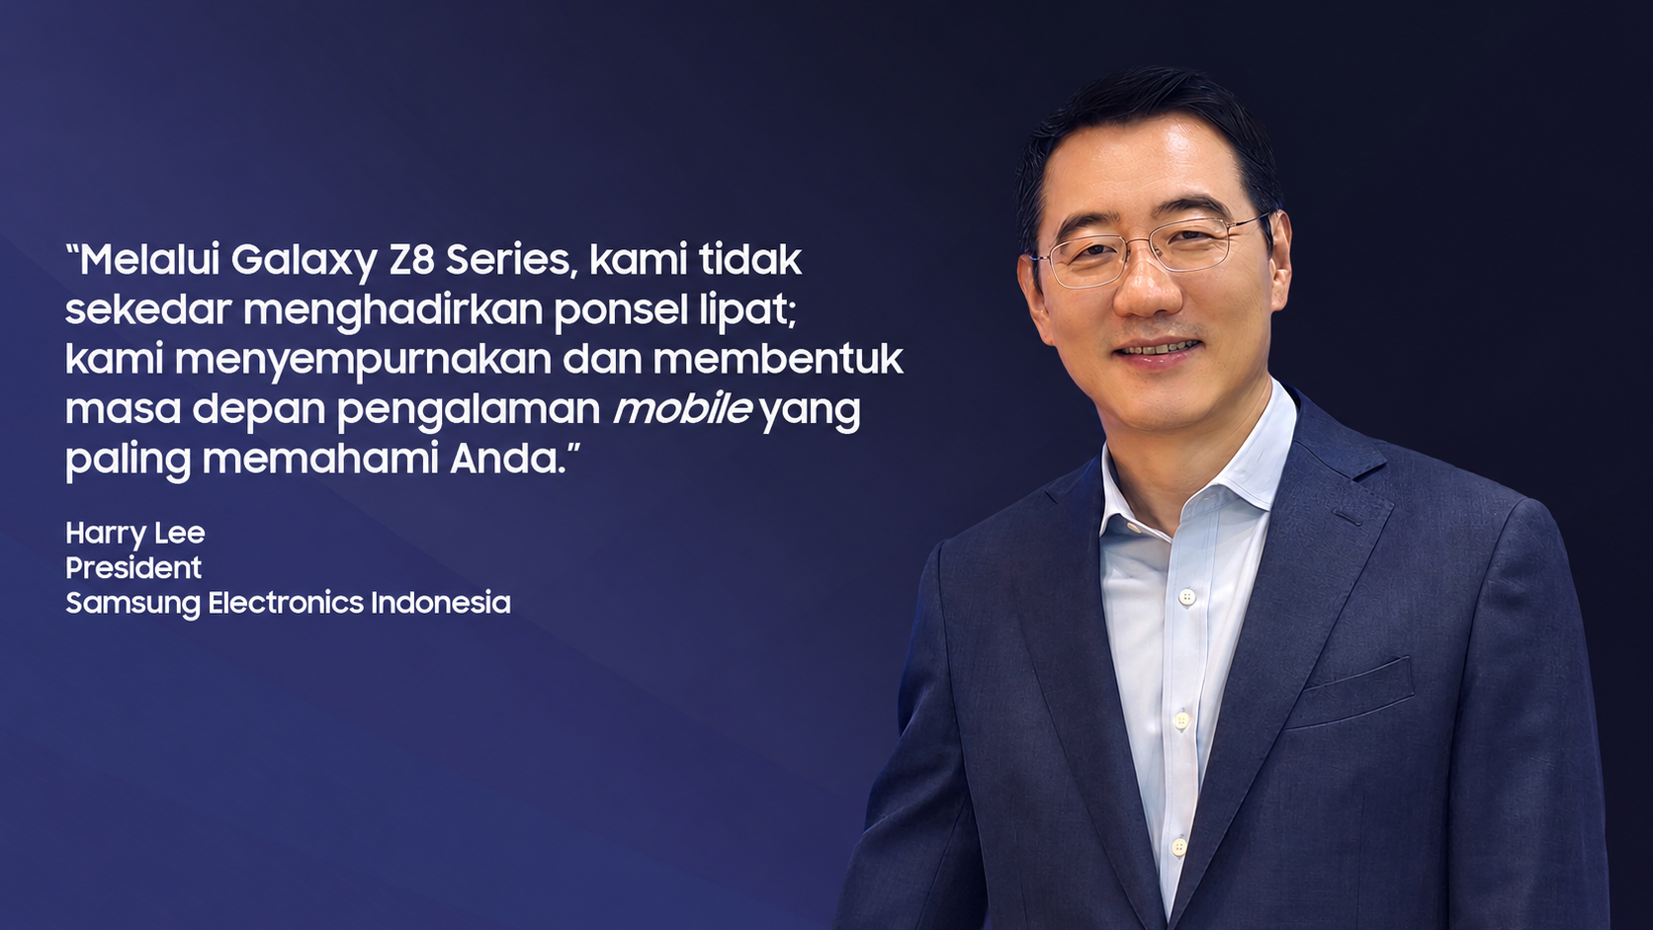

"Pengalaman selama tujuh tahun tidak bisa direplikasi secara instan. Hanya Samsung yang memiliki kedalaman pemahaman konsumen untuk menghadirkan tiga form factor sekaligus dalam satu generasi untuk menjawab beragam gaya hidup penggunanya," tegas Harry Lee, President of Samsung Electronics Indonesia. "Melalui Galaxy Z8 Series, kami tidak sekadar menghadirkan ponsel lipat; kami menyempurnakan dan membentuk masa depan pengalaman mobile yang paling memahami Anda," tambahnya.

Mengingat posisi Indonesia sebagai salah satu fondasi terpenting Samsung di Asia Tenggara, lini foldable terbaru dirancang berdasarkan masukan pengguna terkait durabilitas dan portabilitas. Untuk mengisi segmen yang berbeda tanpa kompromi, Samsung menghadirkan tiga identitas produk yang spesifik.

Tiga Identitas Produk untuk Kebutuhan Konsumen Indonesia secara Spesifik

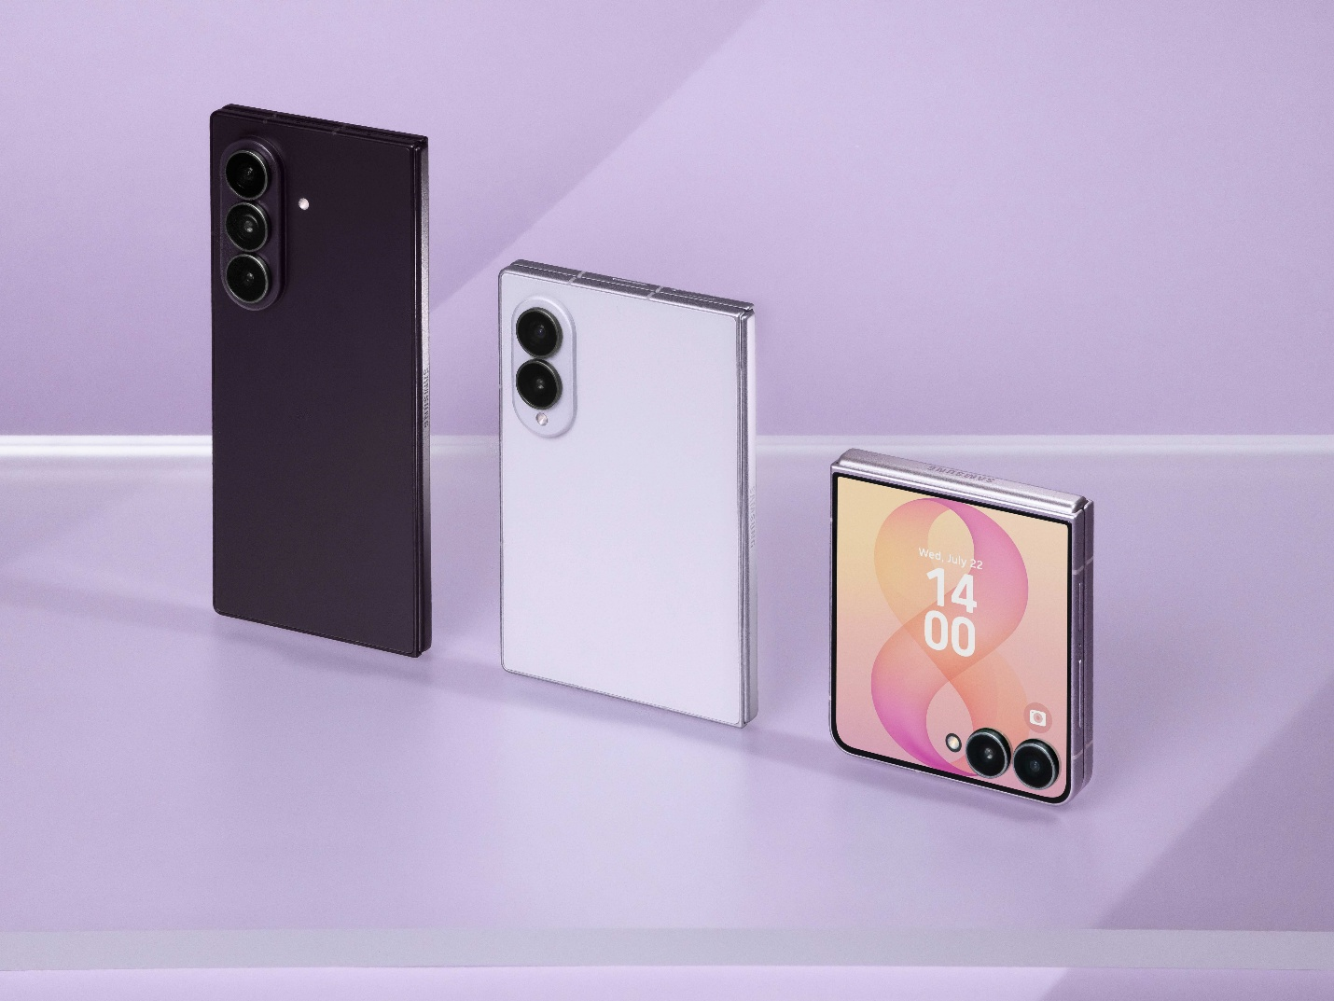
Samsung yang memiliki kedalaman pemahaman konsumen untuk menghadirkan tiga form factor sekaligus - Galaxy Z Fold8 Ultra, Galaxy Z Fold8 dan Galaxy Z Flip8 dalam satu generasi.

Indonesia adalah salah satu pasar strategis bagi Samsung di Asia Tenggara. Mendengar masukan langsung dari pengguna hp lipat pendahulunya, khususnya durabilitas dan kenyamanan penggunaan, Samsung menjawabnya dengan membenamkan teknologi Flex Titanium pada layar Galaxy Z Fold8 Ultra dan Z Fold8. Terbukti melalui internal consumer survey, 50% konsumen yang datang ke Samsung Store menyukai varian Ultra secara spesifik karena keunggulan durabilitas layarnya. Galaxy Z Fold8 Ultra hadir sebagai favorit utama bagi pencari produktivitas tinggi, performa puncak, serta pengalaman multitasking tingkat lanjut.

Galaxy Z Fold8 dirancang sebagai ultimate daily driver yang menjawab kebutuhan portabilitas lewat bentuk bergaya paspor dan bobot paling ringan 201 gram. Berbekal rasio layar baru 10:16 serta sistem dual kamera 50MP yang dilengkapi fitur real-time tracking My FanCam, varian ini menjadi favorit harian pengguna. Sementara itu, Galaxy Z Flip8 tetap menghadirkan pengalaman foldable yang compact dan stylish bagi pengguna yang mengutamakan ekspresi diri dan mobilitas.

Penerimaan pasar Indonesia terhadap keunggulan ini terbukti sangat tinggi berdasarkan hasil survei internal Samsung di Samsung Store. Sebanyak 58% pengunjung menyatakan tertarik pada Galaxy Z Fold8. Dari jumlah peminat tersebut, 89% persen mengagumi desainnya yang jauh lebih ringkas dibanding pendahulunya, dan 33% memuji kenyamanan rasio layar 10:16 saat berselancar di media sosial.

Kematangan Inovasi dan Visi Masa Depan
Persaingan industri yang kian dinamis menjadi pemvalidasi bahwa visi foldable yang dirintis Samsung sejak tujuh tahun lalu kini telah menjadi standar baru industri mobile global. Keunggulan teknis pada struktur engsel, ketahanan layar Flex Titanium, sistem keamanan kelas militer Samsung Knox, hingga integrasi ekosistem wearable seperti Galaxy Watch Ultra2 merupakan buah dari penyempurnaan berkelanjutan. Samsung percaya bahwa perangkat foldable akan terus tumbuh melengkapi lini portofolio flagship. Didukung oleh kemudahan akses pembelian hingga jaringan layanan purna jual yang memadai, Samsung berkomitmen untuk memastikan masyarakat Indonesia dapat terus menikmati standar tertinggi inovasi mobile dunia dalam genggaman mereka.
-o0o-
Tentang Samsung Electronics Co., Ltd.
Samsung menginspirasi dunia dan membentuk masa depan dengan ide dan teknologi transformatif. Perusahaan ini mendefinisikan ulang dunia TV, digital signage, smartphone, wearables, tablet, elektronik rumah tangga dan sistem jaringan, juga memori, sistem LSI, dan foundry. Samsung juga memajukan teknologi pencitraan medis, solusi HVAC dan robotik, sembari mengembangkan produk-produk otomotif dan audio lewat Harman. Dengan ekosistem SmartThings, kolaborasi terbuka dengan para mitra, dan integrasi AI ke dalam portofolionya, Samsung menghadirkan pengalaman terhubung yang mulus dan cerdas. Untuk berita terkini, silakan kunjungi Samsung Newsroom di news.samsung.com.
Untuk keterangan lebih lanjut:
Fia Handayani  Public Relations Manager  Samsung Electronics Indonesia  Email: f.handayani@samsung.com | Binar Sekar Kinasih  Associate PR Manager  Senyata PR  Email: samsung@pr-teamsenyata.com

